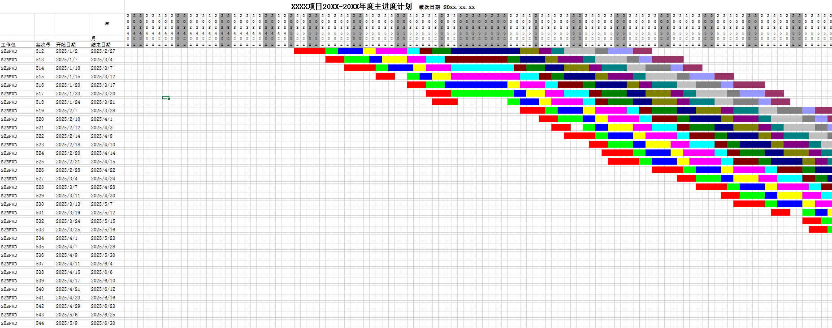
甘特图式
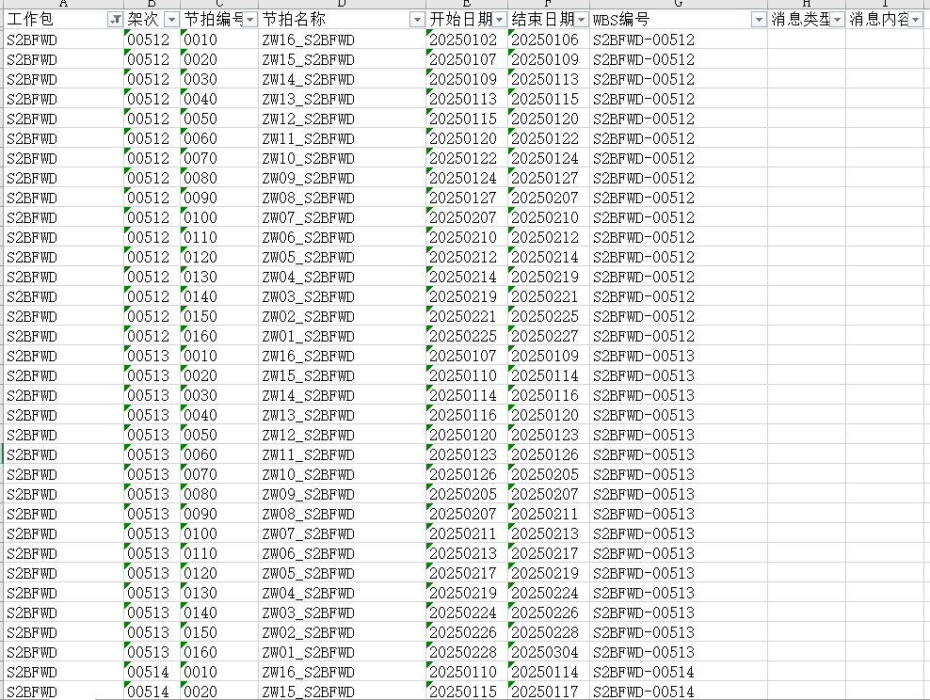

表单式

填写说明:

填写说明详见程序中6.3节表格绘制

